Complete Anatomy常见访问问题

1.查看设置-->关于

如果显示ROW， 说明您正在使用的是海外账号。

如果显示CN，说明您正在使用的是中国大陆账号。

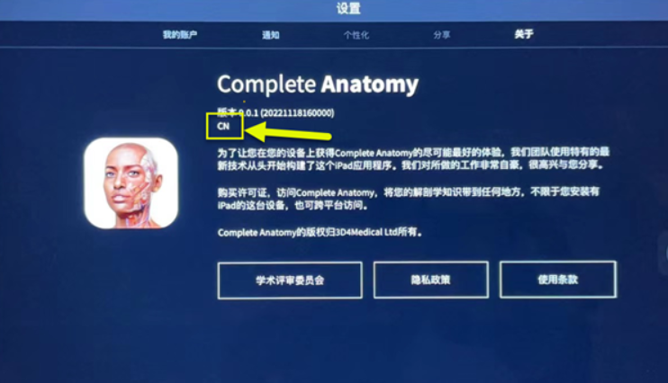

2.如果显示的是ROW， 请用户将设备上已安装的Complete Anatomy应用彻底卸载并重装，然后国家选择“中国大陆”，再次进行尝试。全程不要开启VPN。